Проверочная работа
по ФИЗИКЕ
7 КЛАСС

Дата: __________
Вариант №: ___

Выполнена: ФИО_________________________________
Инструкция по выполнению работы
На выполнение работы по физике даётся 45 минут. Работа содержит 11 заданий.
Ответом на каждое из заданий 1, 3-6, 8, 9 является число или несколько чисел. В заданиях 2 и 7 нужно написать текстовый ответ. В заданиях 10 и 11 нужно написать решения задач полностью. В случае записи неверного ответа зачеркните его и запишите рядом новый.
При выполнении работы можно пользоваться непрограммируемым калькулятором.
При необходимости можно пользоваться черновиком. Записи в черновике проверяться и оцениваться не будут.
Советуем выполнять задания в том порядке, в котором они даны. Для экономии времени пропускайте задание, которое не удаётся выполнить сразу, и переходите к следующему. Постарайтесь выполнить как можно больше заданий.

Желаем успеха!

___________________________________________________________________________
Заполняется учителем, экспертом или техническим специалистом
Обратите внимание: в случае, если какие-либо задания не могли быть выполнены целым классом по причинам, связанным с отсутствием соответствующей темы в реализуемой школой образовательной программе, в форме сбора результатов ВПР всем обучающимся класса за данное задание вместо балла выставляется значение «Тема не пройдена». В соответствующие ячейки таблицы заполняется н/п.
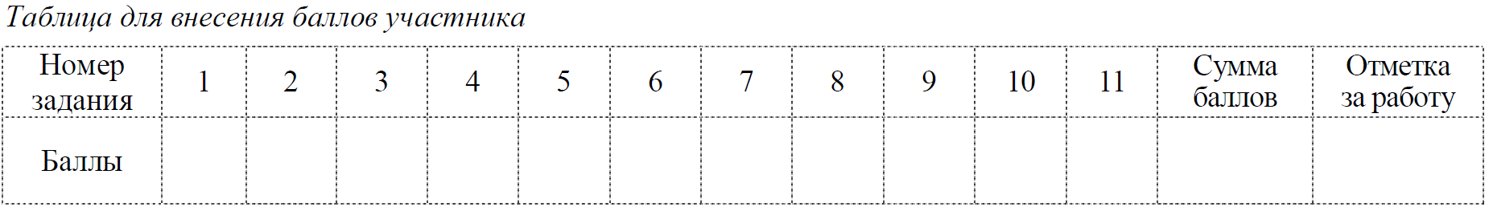

1

Давление в системе холодного водоснабжения многоэтажных домов по правилам не должно превышать 5 бар. Вася посмотрел на манометр, присоединённый к трубе подачи холодной воды, шкала которого показывает давление в бар. На сколько давление воды в трубе меньше максимально допустимого?
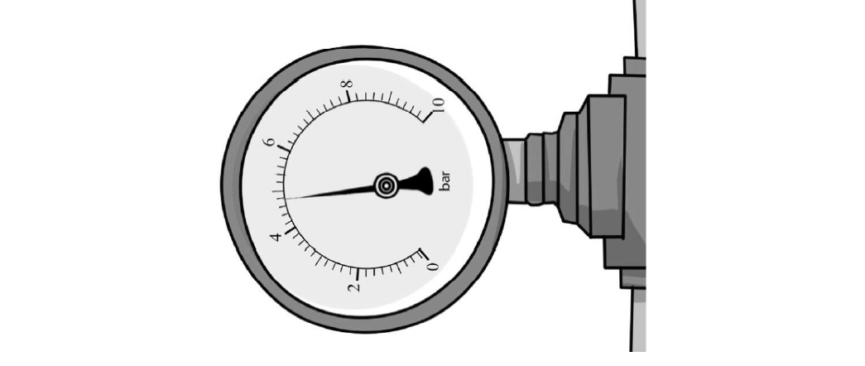
Ответ: _____________________________ бар.

2

Когда маленьких детей учат складывать пирамидки, им объясняют, что вниз надо класть большие и тяжёлые части, а сверху – более мелкие и лёгкие, в противном случае пирамида падает. Благодаря действию какой силы это происходит? Со стороны какого тела действует эта сила, на что она действует и куда она направлена?
Ответ:____________________________________________________________________
__________________________________________________________________________
__________________________________________________________________________

3

Какова сила тяжести, действующая на девочку Машу массой 45 кг? Ускорение свободного падения равно 10 Н/кг.
Ответ: _____________________________ Н.

4

Мальчик Матвей сам собирает радиоуправляемые машинки. Чтобы понять, удачной ли получилась машинка, Матвей определяет её скорость на тестовой дистанции. После проверки одной из машинок Матвей потерял листок с расчётами и всё, что у него осталось, это график зависимости пройденной машинкой дистанции от времени её движения. Помогите Матвею найти скорость движения машинки.
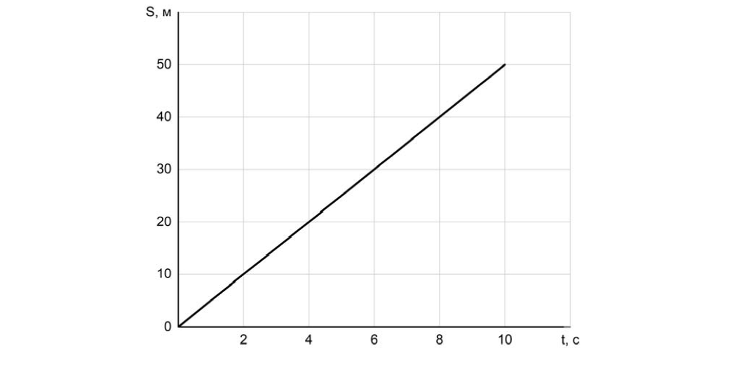
Ответ: _____________________________ м/с.

5

Взвешивая на рынке пакет с картошкой с помощью пружинных весов (безмена), тётя Варя увидела, что пружина растянулась на 0,08 м, а масса пакета с содержимым – 10 кг. Определите жёсткость пружины таких весов. Ускорение свободного падения равно 10 Н/кг.
Ответ: _____________________________ Н/м.

6

Какое давление оказывает Андрей на горизонтальный пол, когда он ровно стоит, отвечая у доски, если масса Андрея 48 кг, а площадь подошвы одного его ботинка равна 0,016 м²? Ускорение свободного падения 10 Н/кг.
Ответ: _____________________________ кПа.

7

В справочнике физических свойств различных материалов представлена следующая таблица плотностей:
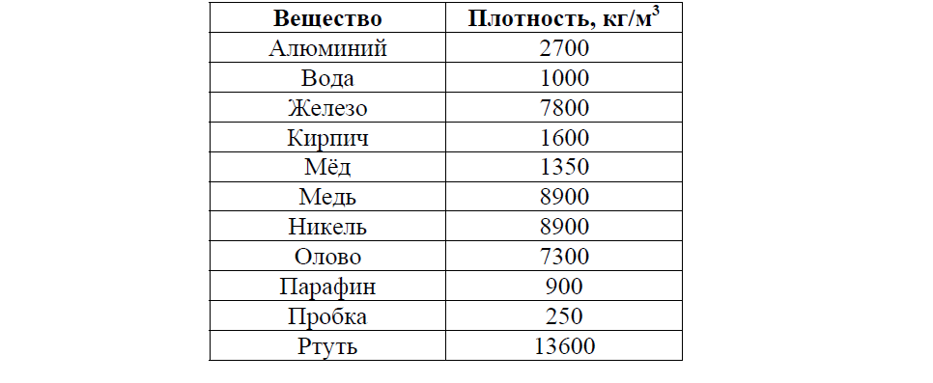Будет ли плавать в воде алюминий? Ответ кратко обоснуйте.
Ответ: __________________________________________________________________________
__________________________________________________________________________

8

В сельской водонапорной башне высота уровня воды над землёй составляет 22 м. Какое дополнительное давление воды в трубе измерит манометр, установленный в системе водоснабжения на третьем этаже дома? Высота точки установки манометра над уровнем земли 9 м, плотность воды 1000 кг/м³ . Ускорение свободного падения 10 Н/кг. Манометр проградуирован в атмосферах (атм); 1 атм = 100 000 Па.
Ответ: _____________________________ атм.

9

Автомобиль выехал из Москвы в Псков. Сначала автомобиль двигался со скоростью 90 км/ч, и водитель планировал, поддерживая всё время такую скорость, доехать до пункта назначения за 7,2 часа. Потом оказалось, что некоторые участки дороги не скоростные, скорость движения на них ограничена, и поэтому треть всего пути машина была вынуждена ехать со скоростью 45 км/ч (а на скоростных участках она ехала с изначально планировавшейся скоростью).
1) По данным задачи определите, каково расстояние между Москвой и Псковом.
2) Чему оказалась равна средняя скорость автомобиля при движении из Москвы в Псков?
Ответ: 1) ___________________________ км;
2) ___________________________ км/ч.

10

На рисунке изображены графики зависимостей пути, пройденного грузовым теплоходом вдоль берега, от времени при движении по течению реки и против её течения.
1) Определите скорость теплохода при движении по течению реки.
2) Определите скорость теплохода при движении против течения реки.
3) Какой путь сможет пройти этот теплоход за 30 мин при движении по озеру?
Ответы на вопросы обоснуйте соответствующими рассуждениями или решением задачи.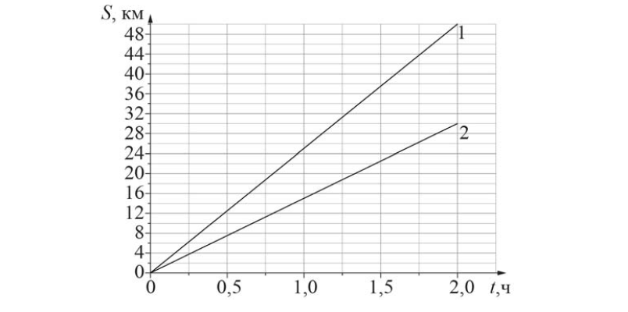

11

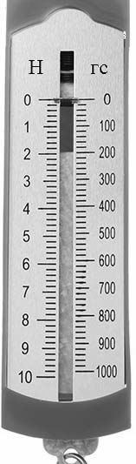
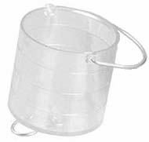
Семикласснику Севе выдали 25 одинаковых стальных шариков идинамометр (см. рис) и попросили определить массу одного шарика. Для проведения опыта Сева подвесил на крючок динамометра пластмассовое ведёрко и стал кидать туда шарики, отмечая показания динамометра и соответствующее количество шариков. Данные измерений Сева занёс в таблицу:
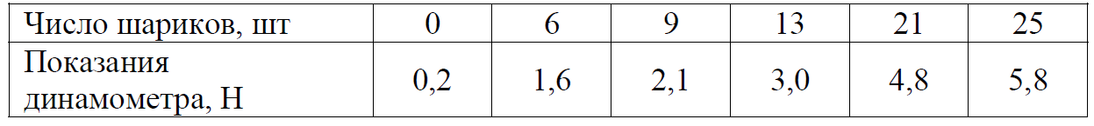
На основании полученных Севой результатов ответьте наследующие вопросы.
1) какова масса ведёрка?
2) какова масса одного шарика?
3) какие показания динамометра записал бы Костя в таблицу для 16 шариков?

